USvideos分析报告

18数新邓理天

1. 指标构建

这次研究以每个频道为单位，设置了保有量、生产力、传播力、互动力与负面度五个层面的二级指标。三级指标即比例见下图。

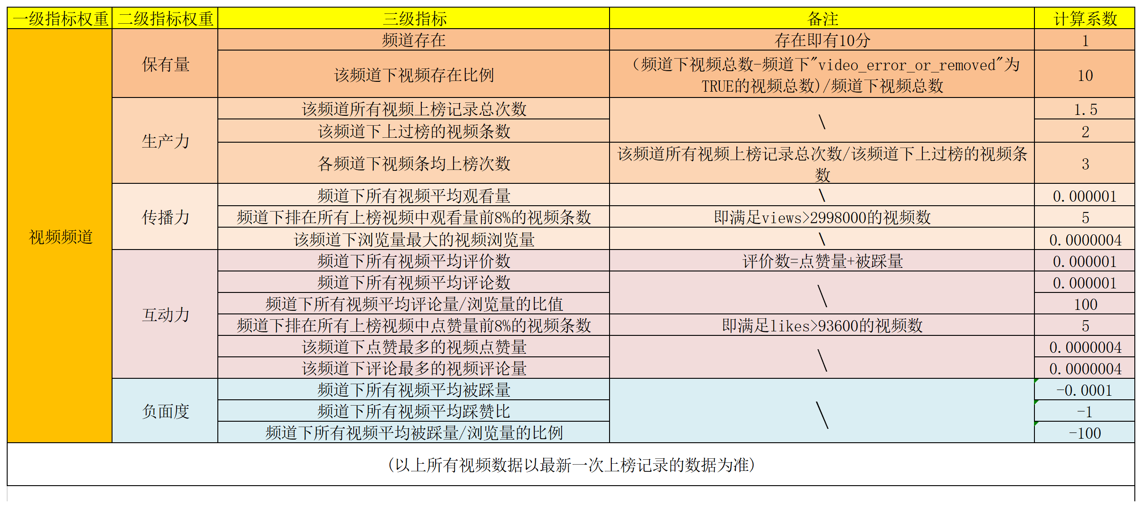

1. 保有量

保有量的设置上以视频存在与视频保有比例[(频道下视频总数-频道下"video_error_or_removed"为TRUE的视频总数)/频道下视频总数]为基础。除了少数的频道存在视频缺失，其他绝大多数的频道都有20分作为基础分。

1. 生产力

生产力指标主要由频道下所有视频上榜次数以及视频数量计算得出，是整个指标体系最重要的部分，因为作为一个频道能源源不断生产出优质的视频产品比只有一两个偶然生产出的突出产品要更重要。所以在指标设置上生产力下的三级指标设置的系数偏大。

1. 传播力

传播力主要以浏览量（观看量）为依据，设计了平均值、最大值以及排名前8%的个数三个三级指标。由于浏览量往往能达到上百万、千万的量级，因此设置的计算系数非常小。

1. 互动力

互动力主要以评价量（点赞量+被踩量）与评论数为依据。与传播量类似，设计了平均值、最大值以及点赞量排名前8%的个数三个评分依据。同理点赞量、评论量也能达到上百万、十万的离阿基，所以设置的计算指数也偏小。

1. 负面度

负面度以被踩量为主要依据，试了平均值、平均踩赞比、被踩量与浏览量的比值三个三级指标。在计算时采取了负值的系数对总分进行减分。

1. 结果分析

以下列出了总分排名前二十的频道榜单。

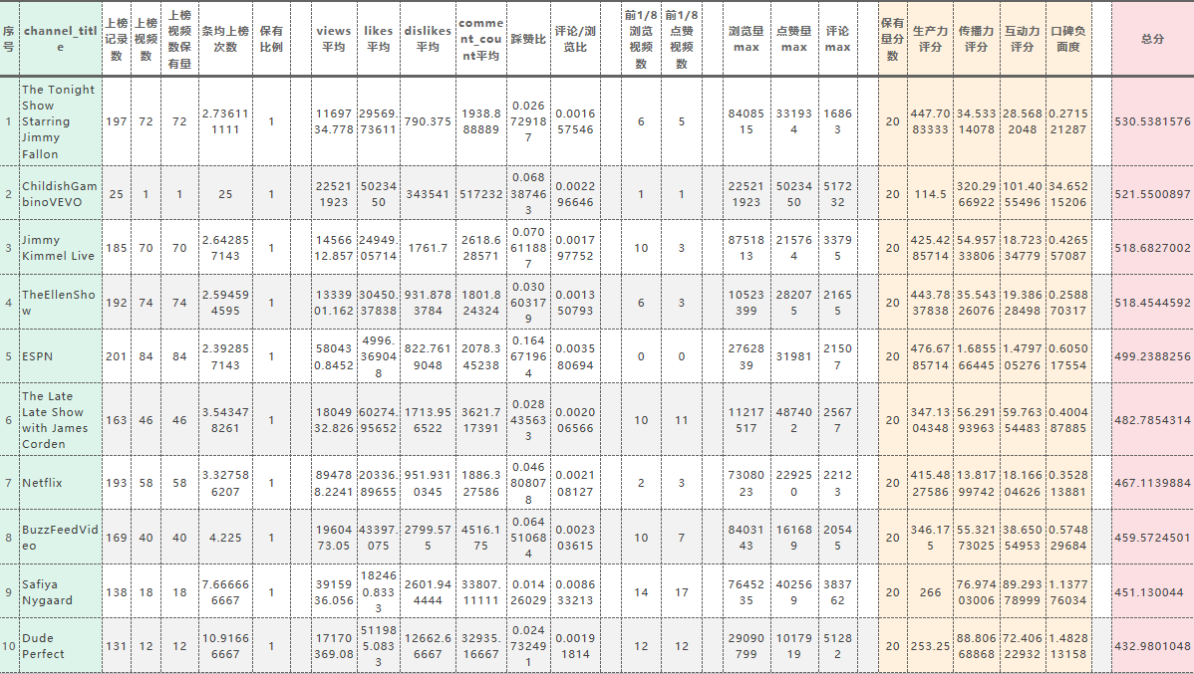

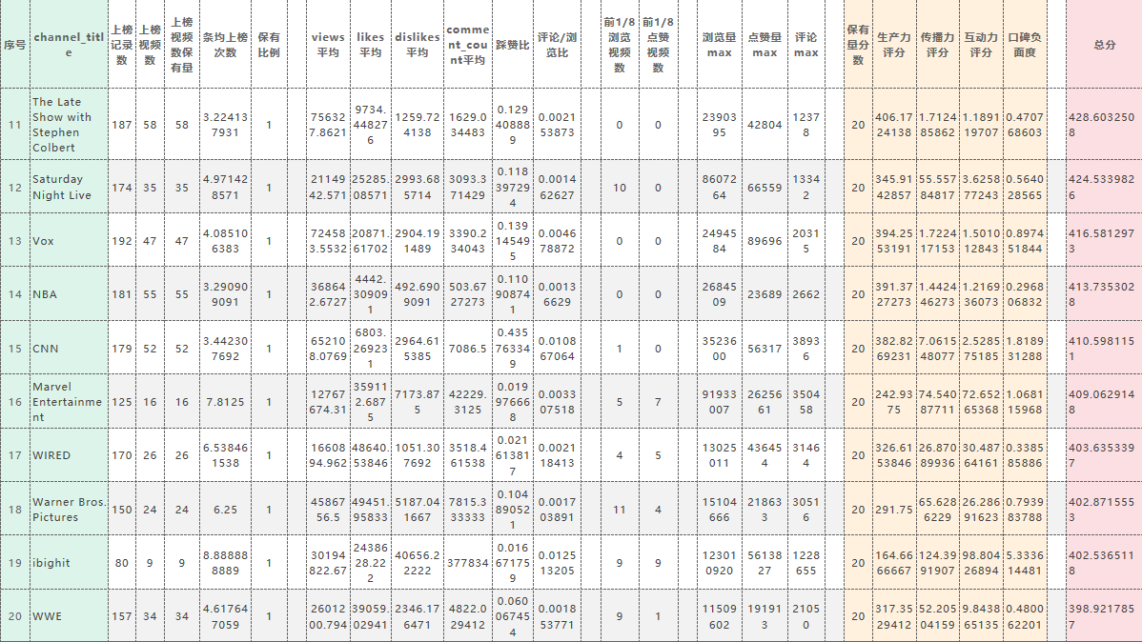

从前二十名的榜单中可以得出以下结论：

1. 生产力分数占大多数频道总分的大部分

在前二十名的频道中，总分位于398分~530分段位，而生产力分数集中在250分~450分段位。生产力体现的是频道能够不断生产处能登上榜单的“优质视频产品”，因此对于大多数频道来说，持续的生产能力比生产靠偶然因素走红的突出流量产品更为重要。

1. 生产出传播力与互动力顶尖的单个视频产品也能“弯道超车”

在榜单中，排名第2的“ChildishGambinoVEVO”频道的生产力评分仅有114.5分，比第三名的频道落后了三百多分。但是其传播力和互动力评分分别达到了320分和101分左右，追回了生产力上与第三名频道的差距，并在总分上领先了三分左右。由此可以看出领先明显的传播力与互动力能够大幅弥补生产力的差距，起到“弯道超车”的作用。而“ChildishGambinoVEVO”频道的上榜食品仅仅只有一条，但是这一条上榜了25次，浏览量与点赞量的数据也非常高。这说明能生产出顶尖流量的视频产品对于贫道来说也非常重要。

1. 口碑的负面度尽管占比很小，但有时也能起到“决定性作用”

还是以排名第二的“ChildishGambinoVEVO”频道为例，其负面度大约为34.65分，而排名第一的“The Tonight Show Starring Jimmy Fallon”频道仅有0.27分。最终两者的总分差距仅为9分左右，“ChildishGambinoVEVO”频道的负面度分值过大导致总分没有了优势。从被踩的数量以及比例来看，“ChildishGambinoVEVO”频道的确大幅超过了“The Tonight Show Starring Jimmy Fallon”频道。这说明负面度分值尽管对大多数频道影响不大，但对于一些“被踩量”过高的视频来说却是有决定性作用的指标。

1. 问题
2. 系数设置科学性

在系数设置上我的原则是尽量使大多数频道各个二级指标的分数处于同一个数量级别，不出现上千与零点几的差异。但是具体设置上更多是“凭感觉”，不够科学。

1. 被踩量含义

关于“被踩”的操作，究竟是代表着评价频道的视频质量还是内容的负面性还不确定，如果是后者的话以这个指标来扣分则不够科学。